ФЕДЕРАЛЬНОЕ АГЕНТСТВО ЖЕЛЕЗНОДОРОЖНОГО ТРАНСПОРТА
Федеральное государственное бюджетное образовательное учреждение высшего образования
«Петербургский государственный университет путей сообщения
Императора Александра I»
(ФГБОУ ВО ПГУПС)

Кафедра «Экономика транспорта»

РАБОЧАЯ ПРОГРАММА
дисциплины
«БЮДЖЕТИРОВАНИЕ» (Б1.В.ДВ.3.1)
для направления
38.04.01 «Экономика»

по магистерской программе
«Бизнес-аналитика»

Форма обучения – очная, заочная

Санкт-Петербург
2019

ЛИСТ СОГЛАСОВАНИЙ
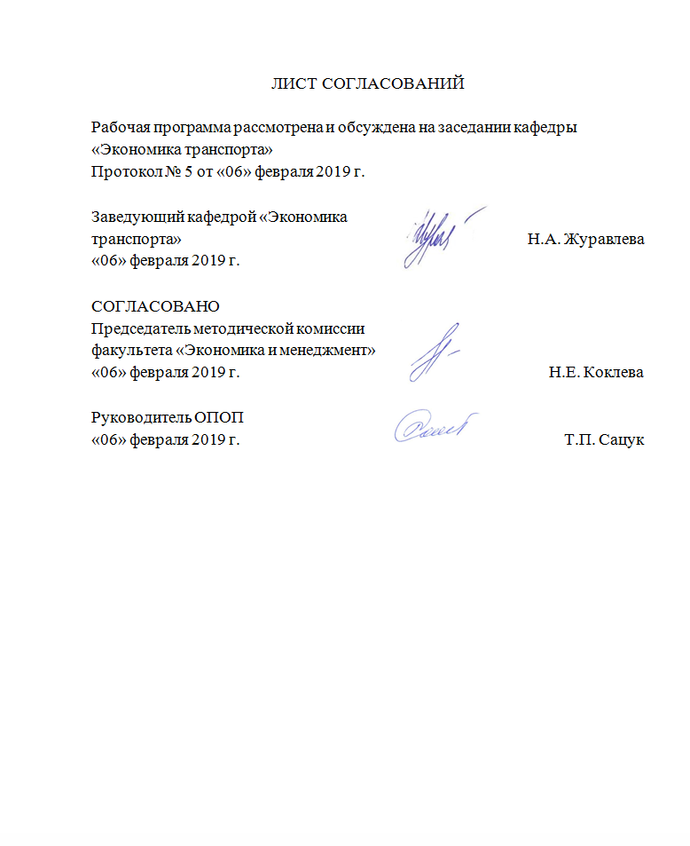
Рабочая программа рассмотрена и обсуждена на заседании кафедры «Экономика транспорта»
Протокол № 5 от «6» февраля 2019 г.

Заведующий кафедрой «Экономика транспорта»
«6» февраля 2019 г. |  | Н.А. Журавлева

СОГЛАСОВАНО
Председатель методической комиссии факультета «Экономика и менеджмент»  «6» февраля 2019 г. |  | Н.Е. Коклева
Руководитель магистерской  программы  «6» февраля 2019 г. |  | Т.П. Сацук

1 Цели и задачи дисциплины
Рабочая программа составлена в соответствии с ФГОС ВО, утвержденным «30» марта 2015 г., приказ № 321 по направлению подготовки 38.04.01 «Экономика (уровень магистратуры)» по дисциплине «Бюджетирование» (Б1.В.ДВ.3.1).
Целью дисциплины является приобретение магистрантами необходимых в профессиональной деятельности знаний, умений и навыков, приобретение базисных специальных знаний по финансовому планированию и бюджетному управлению, необходимых для практической и научно-исследовательской работы в избранной области профессиональной деятельности, приобретение первичных навыков составления и анализа исполнения операционных и финансовых бюджетов.
Для достижения поставленной цели решаются следующие задачи:
- изучение основных категорий, принципов и содержания финансового планирования и бюджетирования в организации;
- ознакомление с методикой и технологией бюджетирования, структурой сводного бюджета, классификацией бюджетов;
- анализ взаимосвязи центров финансовой ответственности, операционных и финансовых бюджетов в системе бюджетного управления крупных организаций;
- овладение представлениями о возможностях учёта специфики бизнеса в бюджетировании;
- ознакомление с возможностями использования процессно-ориентированного и нормативно-целевого бюджетирования, а также с возможностями использования информационных технологий в бюджетировании.

2 Перечень планируемых результатов обучения по дисциплине, соотнесенных с планируемыми результатами освоения основной профессиональной образовательной программы

Планируемыми результатами обучения по дисциплине являются: приобретение знаний, умений и навыков.
В результате освоения дисциплины обучающийся должен:
ЗНАТЬ:
- понятийно-терминологический аппарат в области бюджетирования и финансового планирования;
- классификацию бюджетов и структуру операционного и финансового бюджета, мастер-бюджета;
- методы контроля (мониторинга) исполнения бюджета организации;
- основные функции центров финансовой ответственности организации;
УМЕТЬ:
- составлять операционные, финансовые бюджеты и сводный бюджет организации;
- анализировать исполнение бюджетов организации;
- применять на практике современные инструменты бюджетирования: процессно-ориентированное бюджетирование, нормативно-целевой бюджет затрат, использовать систему знаний о принципах бухгалтерского финансового учета для разработки и обоснования учетной политики организации;
ВЛАДЕТЬ:
- методологией финансового планирования и бюджетирования;
- методами и инструментами мониторинга, анализа и контроля исполнения бюджетов;
- приёмами и методами бюджетирования, используемыми на железнодорожном транспорте с учётом отраслевой специфики.
Приобретенные знания, умения, навыки, характеризующие формирование компетенций, осваиваемые в данной дисциплине, позволяют решать профессиональные задачи, приведенные в соответствующем перечне по видам профессиональной деятельности в п. 2.4 общей характеристики основной профессиональной образовательной программы (ОПОП).
Процесс изучения дисциплины направлен на формирование следующих профессиональных компетенций (ПК), соответствующих видам профессиональной деятельности, на которые ориентирована программа магистратуры:
проектно-экономическая деятельность:
- способность оценивать эффективность проектов с учетом фактора неопределенности (ПК-6);
аналитическая деятельность:
- способность анализировать и использовать различные источники информации для проведения экономических расчетов (ПК-9);
- способность составлять прогноз основных социально-экономических показателей деятельности предприятия, отрасли, региона и экономики в целом (ПК-10);
организационно-управленческая деятельность:
- способность разрабатывать варианты управленческих решений и обосновывать их выбор на основе критериев социально-экономической эффективности (ПК-12).
Процесс изучения дисциплины направлен на формирование следующих дополнительных профессиональных компетенций (ДПК), соответствующих видам профессиональной деятельности, на которые ориентирована программа магистратуры:
аналитическая деятельность:
- способность аналитически обосновывать оперативные, тактические и стратегические управленческие решения, прогнозировать основные финансово-экономические показатели деятельности коммерческих организаций (ДПК-2).
Область профессиональной деятельности обучающихся, освоивших данную дисциплину, приведена в п. 2.1 общей характеристики ОПОП.
Объекты профессиональной деятельности обучающихся, освоивших данную дисциплину, приведены в п. 2.2 общей характеристики ОПОП.

3. Место дисциплины в структуре основной профессиональной образовательной программы
Дисциплина «Бюджетирование» относится к вариативной части и является дисциплиной по выбору.
4. Объем дисциплины и виды учебной работы
Для очной формы обучения:
Вид учебной работы | Всего часов | Семестр
Вид учебной работы | Всего часов | 1
Контактная работа (по видам учебных занятий) | 42 | 42
В том числе:
- лекции (Л) | 14 | 14
- практические занятия (ПЗ) | 28 | 28
- лабораторные работы (ЛР) | - | -
Самостоятельная работа (СРС) (всего) | 102 | 102
Контроль | 36 | 36
Форма контроля знаний | Э | Э
Общая трудоемкость: час / з.е. | 180 / 5 | 180 / 5

Для заочной формы обучения:

Вид учебной работы | Всего часов | Курс
Вид учебной работы | Всего часов | 1
Контактная работа (по видам учебных занятий) | 24 | 24
В том числе:
- лекции (Л) | 8 | 8
- практические занятия (ПЗ) | 16 | 16
- лабораторные работы (ЛР) | - | -
Самостоятельная работа (СРС) (всего) | 147 | 147
Контроль | 9 | 9
Форма контроля знаний | Э, КЛР | Э, КЛР
Общая трудоемкость: час / з.е. | 180 / 5 | 180 / 5

Примечание:
Э – экзамен
КЛР – контрольная работа
5 Содержание и структура дисциплины
5.1 Содержание дисциплины
№ п/п | Наименование раздела дисциплины | Содержание раздела
1 | Финансовая составляющая системы планирования в организации | Виды планов, содержание и последовательность их разработки. Соотношение категорий «план» и «бюджет» в контексте деятельности фирмы. Понятие бюджетирования и виды бюджетов. Бюджетный период. Бюджетный цикл. Инфраструктура бюджетного процесса: аналитический, учётный, организационный и программно-технический компоненты.
2 | Формирование сводного бюджета организации | Понятие сводного бюджета организации и его структура. Взаимосвязь операционных и финансовых бюджетов. Общая технология составления сводного бюджета промышленной организации. Учёт специфики деятельности фирмы при составлении финансового плана.
3 | Анализ и контроль исполнения бюджетов | Цели и последовательность проведения анализа исполнения сводного бюджета. Анализ исполнения операционного, инвестиционного, финансового бюджета. Понятие системы контроля (мониторинга) исполнения бюджета. Контроль исполнения бюджета службами аппарата управления и структурными подразделениями.
4 | Взаимосвязь финансовой и бюджетной структур компании | Понятие центра финансовой ответственности (ЦФО). Характеристика центров затрат, дохода, прибыли, инвестиций и их взаимосвязь. Система трансфертного ценообразования. Процессно-ориентированное бюджетирование. Нормативно-целевое бюджетирование.

5.2 Разделы дисциплины и виды занятий
Для очной формы обучения:
№ п/п | Наименование раздела дисциплины | Л | ПЗ | ЛР | СРС
 | Финансовая составляющая системы планирования в организации | 2 | 4 | - | 14
 | Формирование сводного бюджета организации | 6 | 12 | - | 44
 | Анализ и контроль исполнения бюджетов | 4 | 8 | - | 28
 | Взаимосвязь финансовой и бюджетной структур компании | 2 | 4 | - | 16
 | Итого | 14 | 28 | - | 102

Для заочной формы обучения:
№ п/п | Наименование раздела дисциплины | Л | ПЗ | ЛР | СРС
 | Финансовая составляющая системы планирования в организации | 2 | 2 | - | 20
 | Формирование сводного бюджета организации | 2 | 6 | - | 64
 | Анализ и контроль исполнения бюджетов | 2 | 4 | - | 42
 | Взаимосвязь финансовой и бюджетной структур компании | 2 | 4 | - | 21
 | Итого | 8 | 16 | - | 147

6 Перечень учебно-методического обеспечения для самостоятельной работы обучающихся по дисциплине
№  п/п | Наименование раздела | Перечень учебно-методического обеспечения
 | Финансовая составляющая системы планирования в организации | 1 Бюджетирование на железнодорожном транспорте: учеб. пособие. – М.: Учебно-методический центр по образованию на железнодорожном транспорте, 2014. – 291 с.
 | Формирование сводного бюджета организации | 1 Бюджетирование на железнодорожном транспорте: учеб. пособие. – М.: Учебно-методический центр по образованию на железнодорожном транспорте, 2014. – 291 с.
 | Анализ и контроль исполнения бюджетов | 1 Бюджетирование на железнодорожном транспорте: учеб. пособие. – М.: Учебно-методический центр по образованию на железнодорожном транспорте, 2014. – 291 с.
 | Взаимосвязь финансовой и бюджетной структур компании | 1 Бюджетирование на железнодорожном транспорте: учеб. пособие. – М.: Учебно-методический центр по образованию на железнодорожном транспорте, 2014. – 291 с.

7 Фонд оценочных средств для проведения текущего контроля успеваемости и промежуточной аттестации обучающихся по дисциплине
Фонд оценочных средств по дисциплине «Бюджетирование» является неотъемлемой частью рабочей программы и представлен отдельным документом, рассмотренным на заседании кафедры «Экономика транспорта» и утвержденным заведующим кафедрой.

8 Перечень основной и дополнительной учебной литературы, нормативно-правовой документации и других изданий, необходимых для освоения дисциплины
8.1 Перечень основной учебной литературы, необходимой для освоения дисциплины
1 Бюджетирование на железнодорожном транспорте: учеб. пособие / под ред. Н.П. Терешиной и Л.В. Шкуриной. – М.: Учебно-методический центр по образованию на железнодорожном транспорте, 2014. – 291 с.

8.2 Перечень дополнительной учебной литературы, необходимой для освоения дисциплины
1 Корпоративные финансы: Учебник для вузов / Под ред. М.В. Романовского, А.И. Вострокнутовой. Стандарт третьего поколения. – СПб.: Питер, 2011 [Электронный ресурс] – Режим доступа: http://www.ibooks.ru/

8.3 Перечень нормативно-правовой документации, необходимой для освоения дисциплины
- Отчет о движении денежных средств (ПБУ 23/2011) [Электронный ресурс]: утв. приказом М-ва финансов Рос. Федерация от 02.02.2011г. № 11н. – Режим доступа: Консультант Плюс.
- Бухгалтерская отчетность организации (ПБУ 4/99) [Электронный ресурс]: утв. приказом М-ва финансов Рос. Федерация от 06.07.1999г. № 43н ред. 08.11.2010. – Режим доступа: Консультант Плюс.

8.4 Другие издания, необходимые для освоения дисциплины
При освоении данной дисциплины другие издания не используются.

9. Перечень ресурсов информационно-телекоммуникационной сети «Интернет», необходимых для освоения дисциплины

1.Личный кабинет обучающегося и электронная информационно-образовательная среда. [Электронный ресурс]. – Режим доступа: http://sdo.pgups.ru/ (для доступа к полнотекстовым документам требуется авторизация).
2. Официальный сайт журнала «Финансовый менеджмент» [Электронный ресурс] – Режим доступа: http://www.finman.ru;
3. Информационный портал «Финансы» [Электронный ресурс]– Режим доступа: http:// www.finansy.ru;
4. Система Консультант Плюс [Электронный ресурс]– Режим доступа: http://www.consultant.ru;
5. Гарант Информационно-правовой портал [Электронный ресурс]– Режим доступа: http://www.garant.ru.

10. Методические указания для обучающихся по освоению дисциплины

Порядок изучения дисциплины следующий:
- Освоение разделов дисциплины производится в порядке, приведенном в разделе 5 «Содержание и структура дисциплины». Обучающийся должен освоить все разделы дисциплины с помощью учебно-методического обеспечения, приведенного в разделах 6, 8 и 9 рабочей программы.
- Для формирования компетенций обучающийся должен представить выполненные типовые контрольные задания или иные материалы, необходимые для оценки знаний, умений и навыков, предусмотренные текущим контролем (см. фонд оценочных средств по дисциплине).
- По итогам текущего контроля по дисциплине, обучающийся должен пройти промежуточную аттестацию (см. фонд оценочных средств по дисциплине).

11. Перечень информационных технологий, используемых при осуществлении образовательного процесса по дисциплине, включая перечень программного обеспечения и информационных справочных систем

Перечень информационных технологий, используемых при осуществлении образовательного процесса по дисциплине «Бюджетирование»:
- технические средства (компьютерная техника и средства связи (персональные компьютеры, проектор);
- методы обучения с использованием информационных технологий (демонстрация мультимедийных материалов);
- перечень Интернет-сервисов и электронных ресурсов (поисковые системы, электронная почта, профессиональные, тематические чаты и форумы, онлайн-энциклопедии и справочники, электронные учебные и учебно-методические материалы).
Дисциплина обеспечена необходимым комплектом лицензионного программного обеспечения, установленного на технических средствах, размещенных в специальных помещениях и помещениях для самостоятельной работы: операционная система Windows, MS Office.

12. Описание материально-технической базы, необходимой для осуществления образовательного процесса по дисциплине

Материально-техническая база обеспечивает проведение всех видов учебных занятий, предусмотренных учебным планом по направлению 38.04.01 «Экономика» и соответствует действующим санитарным и противопожарным нормам и правилам.
Она содержит:
- помещения для проведения лекционных и практических занятий (занятий семинарского типа), укомплектованных специализированной учебной мебелью и техническими средствами обучения, служащими для представления учебной информации большой аудитории (настенным экраном с дистанционным управлением, маркерной доской, считывающим устройством для передачи информации в компьютер, мультимедийным проектором и другими информационно-демонстрационными средствами). В случае отсутствия в аудитории технических средств обучения для предоставления учебной информации используется переносной проектор и маркерная доска (стена). Для проведения занятий лекционного типа используются учебно-наглядные материалы в виде презентаций, которые обеспечивают тематические иллюстрации в соответствии с рабочей программой дисциплины;
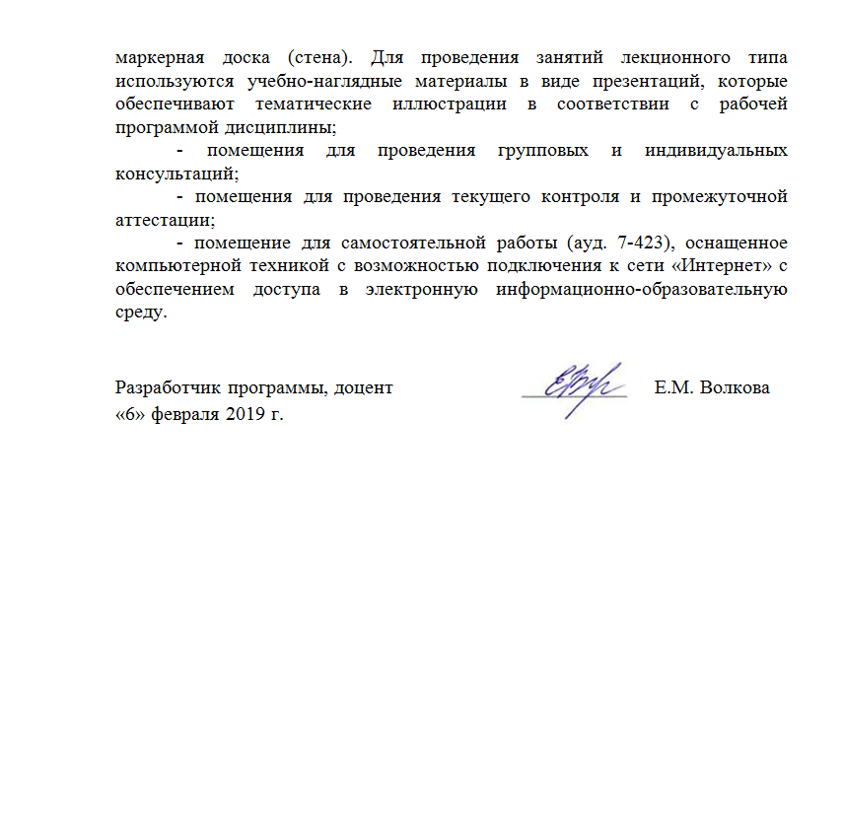
- помещения для проведения групповых и индивидуальных консультаций;
- помещения для проведения текущего контроля и промежуточной аттестации;
- помещение для самостоятельной работы (ауд. 7-423), оснащенное компьютерной техникой с возможностью подключения к сети «Интернет» с обеспечением доступа в электронную информационно-образовательную среду.

Разработчик программы, доцент Е.М. Волкова
«6» февраля 2019 г.

